I když nás naše srdce obžalovává, Bůh je větší než naše srdce. (1 Jn 3, 20)

Bůh, Otec veškerého milosrdenství,
smrtí a vzkříšením svého Syna
smířil se sebou celý svět
a na odpuštění hříchu dal svého svatého Ducha;
ať ti skrze tuto službu církve odpustí hříchy
a naplní tě pokojem.

UDĚLUJI TI ROZHŘEŠENÍ
VE JMÉNU OTCE I SYNA
I  DUCHA SVATÉHO.
Amen.
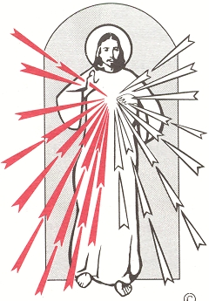

Ježíši, důvěřuji Ti !

Hledal jsem Hospodina, a vyslyšel mě, vysvobodil mě ze všech mých obav.
Pohleďte k němu, ať se rozveselíte, vaše tvář se nemusí zardívat hanbou.
(Žl 34, 5-6)

Příprava na svátost smíření
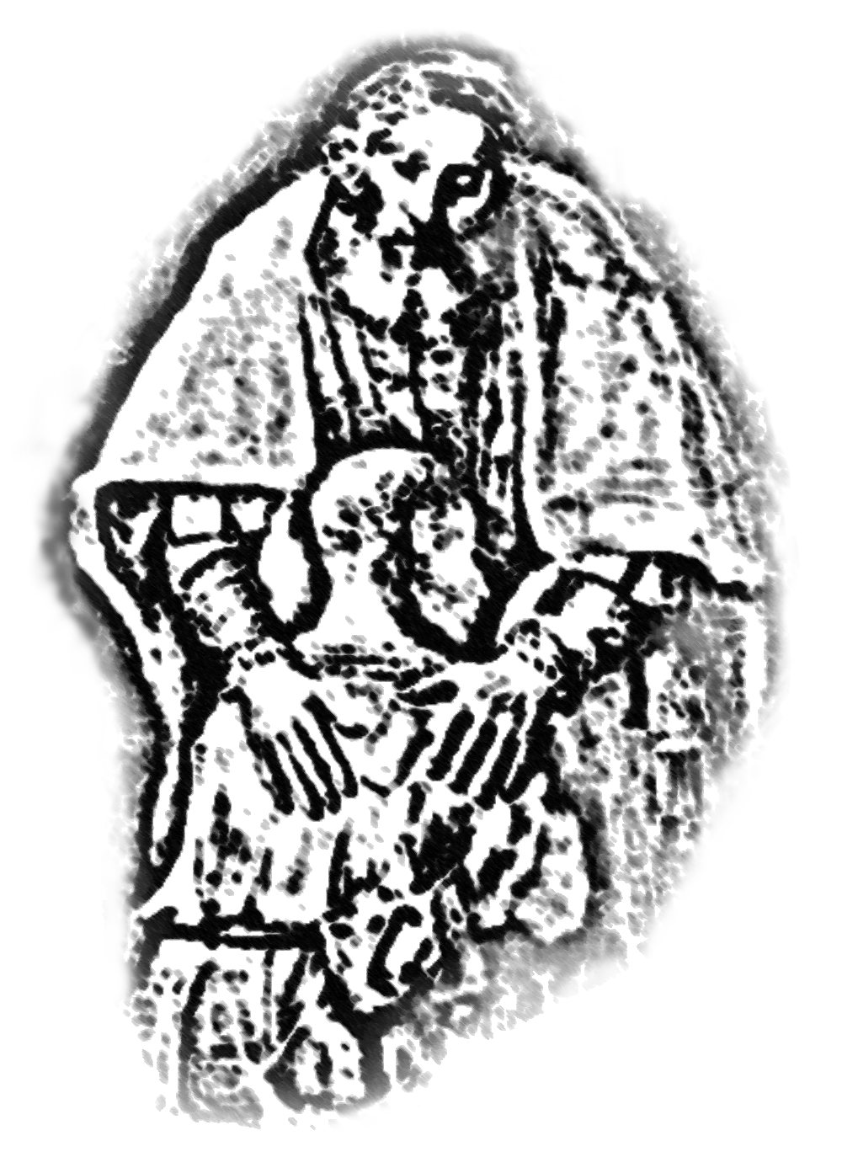
Duch svatý povzbuzuje každého, aby vniknul ‘do sebe samotného’ a pocítil potřebu návratu k Otci. Zpytování svědomí je jedním z nejdalekosáhlejších skutků v existenci jednotlivce: člověk totiž stojí tváří v tvář pravdivému obrazu vlastního života a díky tomu si uvědomuje vzdálenost, která dělí jeho činy od ideálu, který si předsevzal. (Jan Pavel II)
... záměry, myšlenky, touhy, motivace, rozhodnutí, slova, skutky
Vše pro větší Boží slávu!
Zápas s vlastním svědomím, který je výrazem lásky k Bohu, bližnímu i sobě samému, vyžaduje čas.
Při zpytováni svědomí i ve svaté zpovědi je třeba rozlišovat pokoření před Bohem od ponížení ve vlastních očích či před zpovědníkem. Pokoření před Bohem nás nikdy neponižuje. Také kněz-zpovědník je nástrojem milosrdné Boží lásky k hříšníkovi. Kněz je stejným ubohým hříšníkem jako ostatní lidé.
Pravda nás osvobozuje - plná pravda o naší morální křehkosti stejně jako pravda o nekonečné dobrotě Boha k hříšníkovi. Nejde zde pouze o jednotlivé fakty, ale o neuspořádané postoje a navyklé chování, které jsou v nás často zakořeněné velmi hluboko.
Abychom dobře rozpoznali vlastní hřích, potřebujeme světlo milosti. Prosme o milost poznání hříchů, o Boží pohled na sebe samého, na svět. Poznání hříchů souvisí s vírou. Člověk, nemá-li v sobě víru, necítí se být hříšníkem. To ne člověk určuje, co je dobré a co zlé ...
... Uvažuji - Jakými tužbami a snahami je ovládán můj život?
- K čemu doopravdy ve svém životě směřuji?
- Kde je poklad mého srdce?
- Co je zdrojem mých tužeb a inspirací? Kam vedou?
- Pozoruji touhy a náklonnosti způsobené vášněmi.
- Jsem si vědom, že některé z nich, ač se zdánlivě
zdají dobré, mě mohou vést ke zlému?
- Bylo to dobré pro osoby, se kterými žiji den co den?
Zpytování svědomí je modlitbou obtížnou, náročnou, protože se dotýká ran, které způsobily naše hříchy: nám, bližním a Bohu. Hřích nejenže zraňuje život člověka - nezřídka jej ničí. Odplata za hřích je smrt (Řím 6, 23). Musíme se učit zpytovat svědomí nejen podle modlitební knížky, ale také v návaznosti na naši osobní životní situaci. Znamením nedbání na Boží působení jsou nejen vnější hříšné činy, ale též lehkovážný postoj vůči duchovním tužbám a inspiracím. Děkovat Bohu za všechny dary - přijímat svůj život s radostí. Děkujme nejen za ty dary, které jsou pro nás zdrojem radosti a uspokojení, ale také za darované obtíže. Přijmeme-li je v duchu víry, stanou se pro nás pravou školou života. Takové životní zkušenosti bývají výzvou, abychom svěřili Bohu celou svou existenci.
Co bylo pro mne zvláštní milostí v posledních týdnech, měsících, letech ? Za co bych chtěl Bohu poděkovat ?
Zkoumání svědomí - přikázání Boží a církevní; ale též intuicí vlastního srdce, oživeného láskou Boží. Budeš milovat Pána Boha svého. Nebudeš mít jiné bohy mimo mě! (Ex 20, 3). Jaké místo zaujímá Bůh v mém životě? Modlím se ze srdce? Nechávám slovo Boží pronikat a ovlivňovat svůj způsob myšlení, rozhodování? V jakých situacích se projevuje moje pýcha? Nesměřuji ke kariéře za cenu kompromisu s vlastním svědomím? Nepodléhám nezdravému perfekcionismu? Následky pýchy: znechucení a smutek. Nepřesouvám svoje stavy znechucení na své okolí? Strach o sebe - plod nedostatku víry. Doufám v Prozřetelnost nebeského Otce, který ví nejlépe, co potřebuji? Moje spoluúčast na životě církve - Jaké vydávám svědectví své víře slovem i životem? Nezanedbávám nedělní mši svatou? Jak často přijímám svátost smíření a eucharistií? Milovat budeš bližního svého - Nemanipuluji lidmi pro vlastní pohodlí a prospěch: jejich svobodou, hmotnými statky? Snažím se o čistotu svých myšlenek, záměrů, počinů, chování vůči bližním? Snažím se přemoci chtivost? Jsem upřímný, neobelhávám, nepodvádím? Moje rodina, společenství - Jak plním své povinnosti? Nepřesouvám na druhé obtíže, které mám snášet já sám? Jsem loajální? Nejsem k lidem lhostejný? Odpuštění a smíření - Pokud nemá být odpuštění jen povrchním a nevýznamným gestem, musí mu předcházet poznání ran, kterých se nám od lidí dostalo, i křivd, kterých jsme se vůči nim dopustili. Neuzavírám se do sebe v obtížných záležitostech, neizoluji se od bližních? Miluj ... sám sebe láskou, která vyžaduje pokoru a obětavou práci sám se sebou. Co dělám, abych dobře prožil svůj život ve shodě s vůli svého Stvořitele? Neutíkám od života a práce ke snění? Neničím svoji duchovní a psychickou vnímavost a své zdraví? Uvažujme o všem, z čeho nás obžalovává vlastní srdce ... (srov. Žl 19, 13-14)
Lítost nad hříchy - nepodléhat pokušení zoufalství. Uznání zla hříchu a svěření se Božímu milosrdenství. Vyznávám se ze svých hříchů upřímně? Nesnažím se je ospravedlnit a ‘obílit’? Toužím po upřímné nápravě? Hluboce prožívaná svátost smíření se může stát zdrojem obrovské radosti lidského ducha, jakou nám neposkytnou jiné zdroje.
Rozhodnutí napravit se - Opravdový boj s hříchem je možný jen díky milosti Boží. Rozhodnutí napravit se není jen aktem lidské vůle, i kdyby byla velmi silná. Kdybychom se chtěli při předsevzetí nehřešit opírat jenom nebo z větší části o vlastní síly, odvolávajíce se na údajnou soběstačnost, to je tak, jako bychom říkali Bohu - více či méně vědomě - že ho již nepotřebujeme (Jan Pavel II).
Odříkám se svých hříchů? Rozpoznám nejhlubší příčiny svých hříchů? Co bych chtěl Bohu říci o svém boji s hříchem a o důvěře v jeho milosrdnou lásku? (srov. Flp 3, 8-9)
Důvěra - Ve svátosti smíření docházíme k důvěře v Boha, která nás musí provázet, když zavrhujeme hřích, pokorně se vyznáváme a číníme opravdové předsevzetí. Důvěra je praktické vyjádření nadpřirozené naděje, která nám dovoluje očekávat, na základě Božích slibů a zásluh Krista Spasitele, že nám Bůh ve své dobrotě daruje život věčný a všechny milosti, kterých je nám zapotřebí, abychom k němu dospěli (Jan Pavel II). Naše důvěra Bohu je pouze odpovědí na to, jak on dříve projevil důvěru nám. Důvěra, kterou nám Bůh projevil a kterou jsme od něj přijali, léčí naše slabosti a zranění. Vzájemná důvěra ve vztahu k Bohu nám vrací ztracený pocit vlastní ceny a důstojnosti. To srdce, které je obžalované a žalující, může nalézt uspokojení v Bohu.

